

**Nieuwsbrief december 2019**

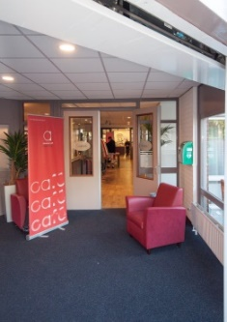Zie hier de nieuwsbrief van december 2019 met het *gele logo* van onze afdeling in de vorm van een blaadje van het vergeet-mij-nietje, volgens de nieuwe huisstijl van Alzheimer Nederland.  
In deze editie worden allerlei activiteiten en het recente nieuws van onze afdeling vermeld: o.a. het nieuwe programma Alzheimer Café Parkstad Limburg voorjaar 2020, nieuws uit het Alzheimer Café, activiteiten en nieuws van de afdeling, uit het land en uit de regio, mededelingen secretariaat, bijeenkomsten en lezingen, de Geheugentafel, overleg met wethouders, de vaste rubriek met nieuwe aanwinsten uit onze bibliotheek, een terugblik op Wereld Alzheimer Dag en ontwikkelingen voor mensen met dementie en hun mantelzorgers.  
Veel leesplezier !!!!  
  
 **Programma Alzheimer Café Parkstad Limburg VOORJAAR 2020  
  
Dinsdag 14 januari:** **Diagnostiek bij dementie.**  
Goede diagnostiek geeft, via het gebruik van methoden en technieken, een antwoord op de vraag om welke ziekte of aandoening het gaat. Het stellen van de juiste diagnose is belangrijk !  
Patrick Dobbelstein (Specialist Ouderengeneeskunde bij Mondriaan) zal deze avond ingaan op diagnostiek bij mensen met het vermoeden van dementie.

**Dinsdag 11 februari: Wet ‘Zorg en dwang’ bij dementie in thuissituatie**

Angela Mengelers, verbonden aan de Academische Werkplaats Ouderenzorg, Universiteit Maastricht, zal informatie geven over deze nieuwe wet en de consequenties voor mensen met dementie.

**Dinsdag 10 maart:** **Samen delen van ervaringen en belevingen naar aanleiding van een korte dvd-presentatie.**Vandaag zijn de bezoekers aan het woord door het uitwisselen van ervaringen en vragen, maar ook door elkaar te ondersteunen met het delen van vaardigheden en het geven van adviezen.

**Dinsdag 14 april: Verlies, afscheid en rouw.**

Joris de Lange, pastoraal medewerker in Zuyderland zal ingaan op de diverse aspecten van verlies, afscheid en rouw bij personen met dementie en de mantelzorgers.

**Dinsdag 12 mei: Omgaan met gedragsveranderingen bij dementie.**

Flora Vruggink, psycholoog, en Mirjam Raets, verpleegkundig gedragsconsulent, werkzaam bij Cicero zullen ingaan op de verschillende gedragsveranderingen bij mensen met dementie en hoe hiermee om te gaan.

**Dinsdag 9 juni: Sociale benadering van mensen met dementie, mantelzorgers en andere betrokkenen.**Gastspreker op deze avond is Anne Gulpers, projectleider Tríal Dementie bij Meander.

De caféavonden worden gehouden in de grote recreatiezaal van Zorgcentrum Tobias, Piet Malherbestraat 2 te 6417 ZA Heerlen. De zaal is open vanaf 19.00 uur, het programma is vanaf 19.30 uur - ca. 21.30 uur. Entree, koffie en thee zijn gratis en van tevoren aanmelden is niet nodig.

***Voor meer informatie kunt u contact opnemen met Frits Schlösser, tel. 045-5213455.***Secretariaat: dhr. L. Pieters, Quaedvlieglaan 13, 6371 HA Landgraaf, tel. 045-5326364.

**Nieuws uit afdeling Alzheimer Parkstad Limburg**

**Eindejaarsverhaal 2019**

Beste mensen,

Het jaar 2019 loopt ten einde en een korte terugblik is dan gepast.

De vrijwilligers en het bestuur hebben stevig aan gepakt en er is veel tot stand gebracht. Het Alzheimer Café werd druk bezocht. Het waren tien boeiende avonden waarbij verschillende onderwerpen die bij dementie van belang zijn behandeld werden. Ook werd veel gebruik gemaakt van de bibliotheek en de folders/informatie brochures die wij aanbieden. Wij werden op verschillende plaatsen uitgenodigd om voorlichting en informatie te geven. Op de Wereld Alzheimer Dag hebben we voor een prachtig uitstapje kunnen zorgen voor mensen met dementie en hun mantelzorgers. Wij hebben verschillende wethouders in Parkstad bezocht en besproken wat goed gaat en wat beter kan, ook hebben wij met hun gesproken over het dementievriendelijk maken van de gemeenschap en daar zijn ook plannen uit voortgekomen die nu zullen worden uitgevoerd. De geheugentafels die op zeven verschillende plaatsen in Parkstad gehouden worden is daar een voorbeeld van. Er kan op die plaatsen persoonlijke aandacht worden gegeven en in gegaan worden op persoonlijke vragen.

Er is veel werk gedaan en ik verwacht dat er in 2020 ook veel gedaan kan en moet worden.

Graag wil ik iedereen bedanken, en met name de vrijwilligers van Alzheimer Afdeling Parkstad Limburg, voor hun inzet in 2019 en wens u allen fijne kerstdagen en een gezegend 2020 !

Math Gulpers, voorzitter Alzheimer Afdeling Parkstad Limburg.

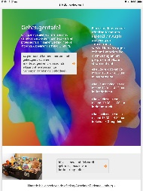

**Uitbreiding Geheugentafel in diverse gemeenten in Parkstad.**In diverse bibliotheken in de gemeenten van Parkstad vindt de Geheugentafel plaats. Elke maand kunnen de bezoekers, mensen met geheugenproblemen, mantelzorgers en professionals elkaar ontmoeten aan de Geheugentafel. Een vrijwilliger van Alzheimer afdeling Parkstad Limburg is aanwezig om informatie te verstrekken en vragen te beantwoorden.

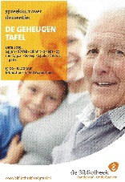Ook staat er een EHBD- (Eerste Hulp Bij Dementie) koffer met allerlei informatiemateriaal. De ontmoeting en het gesprek met elkaar staat centraal.

De Geheugentafel vindt in **2020** plaats in:

* **Schunck* bibliotheken** op de volgende locaties**:** zie data op website bibliotheek+ Heerlerbaan: 1e maandag van de maand van 13.30-14.30 uur;   
  + Heerlerheide: exacte data nog niet bekend,  
  + Hoensbroek: 4e dinsdag van de maand van 10.00 – 11.00 uur;
* **Buurtpunt in Multifunctioneel centrum A Gene Bek**, Heerlen: vanaf maart 2020, op donderdag 11.00 – 13.00 uur, zie weekbladen
* 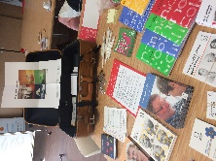**Bibliotheek Landgraaf**: donderdag 15.00 – 16.00 uur, om de 2 maanden (27 februari,   
  30 april, 25 juni, 24 september en 26 november). Ook is hier het *Geheugenkabinet*   
  aanwezig.
* **Bibliotheek de Sjinskoel in Schinveld**: op woensdag 14.00 – 15.00 uur: 29 januari,   
  25 maart, 27 mei, 30 september, 25 november.
* **HUB. Bibliotheek Kerkrade:** op 4evrijdag van de maand van 10.00 – 12.00 uur.

Het is mogelijk dat de tijdstippen van de Geheugentafels wijzigen. Voor de exacte data wordt verwezen naar de activiteitenagenda en websites van de diverse bibliotheken, gemeenten en specifieke locaties.

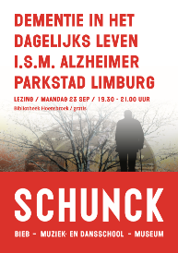**Lezing over dementie**In het kader van de heropening van de Schunck* bibliotheek in Hoensbroek op 23 september en de eerste workshop van onze afdeling Alzheimer Parkstad Limburg voor het IOP in bibliotheek Hub Kerkrade 27 september, werd een lezing over dementie verzorgd door enkele vrijwilligers van onze afdeling.   
Ook dit zijn een van de activiteiten van onze afdeling die worden verzorgd voor mensen met dementie in de thuissituatie, hun mantelzorgers en voor bezoekers van de bibliotheken.

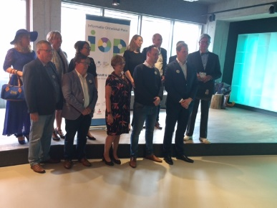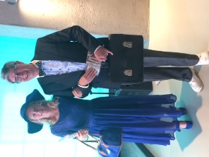**Start van het IOP in HUB bibliotheek Kerkrade**Op 13 september j.l. vond de officiële opening plaats van het Informatie Ontwikkel Plein (IOP) in de bibliotheek van de HUB in Kerkrade. Het is een samenwerkingsverband tussen diverse partners om de zelfredzaamheid van de burgers te vergroten.

Het doel van het IOP is om op een laagdrempelige individuele manier gratis hulp te bieden en informeren bij sociale, financiële en maatschappelijke vraagstellingen.

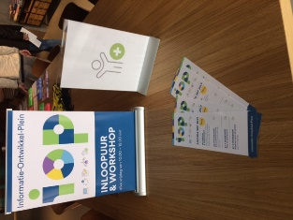Hier bij zijn betrokken: de bibliotheek Kerkrade, advocaat   
Mr. L. Hermans, woningcorporatie HEEMwonen, Rabo Zuid-Limburg Oost, Service Grensoverschrijdende Arbeidsbemiddeling Kerkrade, Wiertz Company Kerkrade

en afdeling Alzheimer Parkstad Limburg. Onze afdeling zal er maandelijks aanwezig zijn met de Geheugentafel en periodiek een lezing of workshop verzorgen.

Een afgevaardigde van het Provinciebestuur was aanwezig,   
  
ze subsidieren het eerste jaar van het IOP.

De aanwezigen werden welkom geheten door de directeur van de bibliotheek. De openingsceremonie werd begeleid door wethouder Dion Schneider, het duo Maxima en haar partner opende op een ludieke wijze het IOP. Met de onthulling van de speciale IOP-banner en het logo werd het startsein gegeven.

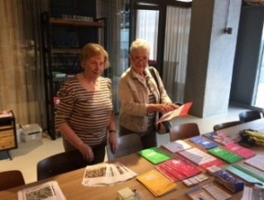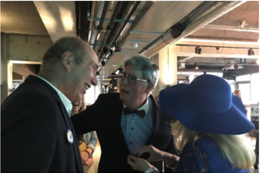Onze voorzitter Math Gulpers werd tijdens de openingsact ondervraagd: “Als mijn moeder dement wordt, dan kan ik haar naar u toe toe brengen …?” met een grote lach tot gevolg.

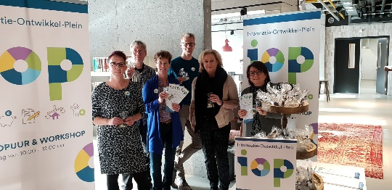Ook onze vrijwilligers Marianne en Gonny waren er aanwezig met een informatiestand van de onze afdeling. Zij zullen de komende tijd de Geheugentafel in de bibliotheek HUB Kerkrade verzorgen.

Op 14 november, tijdens de **mantelzorg-dag** van de gemeente Kerkrade, was het IOP-team weer aanwezig en werden de bezoekers geïnformeerd over het IOP en diverse flyers (met de maandelijkse activiteiten) uitgedeeld. En, zij konden genieten van heerlijke muffins en IOP-chocolaatjes.

**Overleg met de wethouder van gemeente Brunssum**  
In juni l.l. heeft er een overleg plaatsgevonden van de bestuursleden Math Gulpers (voorzitter), Thera Pasmans en Thijs Peeters met de wethouder dhr. S. L’Espoir van gemeente Brunssum. Naast de wethouder was ook Niels  Meijers, beleidsmedewerker WMO, aanwezig.

Er is gesproken over dementievriendelijk  zijn van een gemeente. De wethouder gaf duidelijk aan dat hij niet wilde gaan voor een certificaat of ander  papier, maar inhoudelijk ermee aan de slag wil. Hij vroeg naar mogelijkheden en  was erg geporteerd voor een  voorlichting en training aan de medewerkers van enkele afdelingen van de gemeente. Math heeft toegezegd  hem hierover info te sturen. Hij wil graag de Ouderenbond met ons in contact brengen, omdat binnen die groep er ook mensen zijn die meer willen organiseren op thema dan alleen maar op  gezellige activiteiten. Er is gesproken over de andere impact van dementie als ziekte en andere somatisch aandoeningen. Mantelzorg was de insteek. Zowel de wethouder als de beleidsmedewerker vertelden over  initiatieven in Brunssum o.a. het  maatschappelijk werk had een bijzonder initiatief over gespreksgroepen dementie: project Dementie Ontmoeting Thuiswonenden (DOT).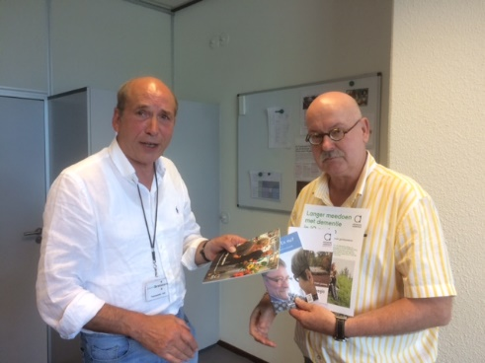De wethouder gaf aan dat wij voor onze activiteiten in Brunssum zeker gebruik mochten maken van een ruimte tegenover het politiebureau van de  groep  Dagvlinder. De wethouder stond open voor meer activiteiten vanuit onze afdeling voor mensen met dementie in zijn gemeente. Maandelijks wordt er informatie over Alzheimer Afdeling Parkstad Limburg gepubliceerd in het blad Consumentenwijzer in Brunssum. Over ca. 9 maanden zal er een nieuw overleg plaatsvinden, de wethouder heeft het voornemen om een bijeenkomst van het Alzheimer Café te bezoeken. Afgesproken werd dat informatie over de diverse activiteiten van onze afdeling worden gestuurd naar de beleidsmedewerker WMO. Het was een nuttige bijeenkomst.

Tot slot werd het boekje "langer meedoen" aangeboden. Het gesprek verliep in goede sfeer en grote betrokkenheid bij elkaar, met de verwachting dat er verder een positieve samenwerking zal volgen.

**Senioren fit-beweegactiviteiten in Banenberg te Landgraaf**

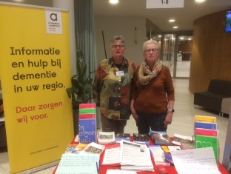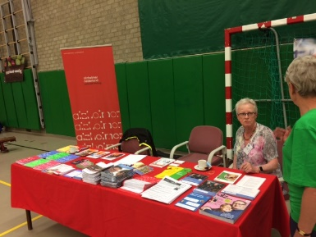Op 5 juli werd er een senioren fit/beweegactiviteit georganiseerd in Landgraaf. Dit is een activiteit die gericht is op de senioren die lid zijn van de sportvereniging PHDES. Zij ontvangen op die dag de kans om meer informatie te krijgen over een gezonde levensstijl en daarbij vooral op het gebied van meer bewegen. De middag was van 13.00 uur tot 17.00 uur.  De werkgroep “gezonde levensstijl” uit Landgraaf, waarin onze afdeling participeert, vond dit een mooi initiatief. Afdeling Alzheimer Parkstad Limburg was hierbij aanwezig met een uitgebreide informatiestand. Er waren enkele deelnemers die informatie vroegen over dementie, het herkennen en omgaan met mensen met dementie en de mogelijkheden van hulpverlening. Er was aandacht voor specifieke informatie en een meer persoonlijk gesprek van enkele bezoekers.   
  
**Landgraaf verbindt**

organiseerde in het Burgerhoes in Landgraaf 23 oktober jl. een informatiemarkt. 38 organisaties waren bij elkaar gekomen om vraag en aanbod uit te wisselen. Ook onze afdeling was present en heeft enige kontakten kunnen leggen met andere organisaties.

“Landgraaf Verbindt” is een samenwerkingsverband dat zoekt naar mogelijkheden om elkaars talenten, ervaringen en kennis in te zetten en te bundelen. Landgraaf Verbindt is er voor alle verenigingen, vrijwilligersorganisaties, zorg- en onderwijsinstellingen, ondernemers en maatschappelijke organisaties. Zij willen allemaal het beste voor hun leden, gasten of deelnemers. Hoe meer verschillende organisaties samenwerken, hoe meer ze kunnen betekenen voor de inwoners van Landgraaf.

Een goed voorbeeld is sportvereniging PHDES die samenwerkt met scholen en zorgaanbieders.

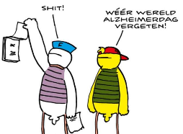**De jaarlijkse Wereld Alzheimer Dag 2019**

**Op zondag 22 september heeft onze Afdeling Alzheimer Parkstad Limburg Wereld Alzheimer Dag gevierd. Het thema was ”Samen Bewegen “.**

Deze dag is voor mensen met dementie in de thuissituatie en hun partner, mantelzorgers, vrijwilligers, abonnees en bezoekers van het Alzheimercafé. Het is tevens een blijk van erkenning en waardering, maar ook van onderlinge solidariteit en samenwerking.  
Dit evenement bestond uit een bezoek aan het museum “Terug in de tijd” in Horn en aansluitend was er een gezellig samenzijn met diner. Dit was een daverend succes: met een bus en enkele auto’s van bestuursleden vol met genodigden, zo’n 75 personen, werd er genoten van een grote variatie aan auto’s, brommers, gereedschappen, kruidenierswinkel, apotheek, postkantoor, cafeetje met jukebox, kinderwagens, poppenkast, etc …etc … uit de jaren 1950-1970. Ooooh prachtig …. ik voelde me weer 18 jaar !!! Het was genieten met volle teugen. Zie een kleine impressie middels onderstaande foto’s.

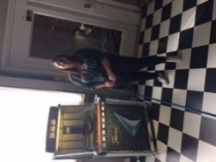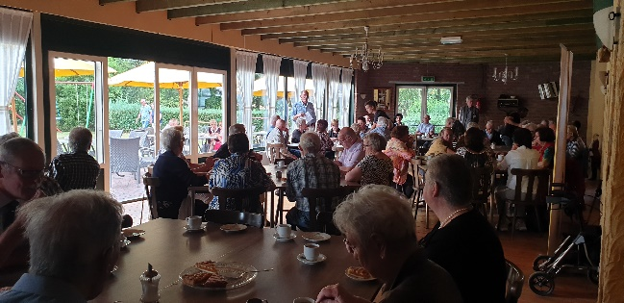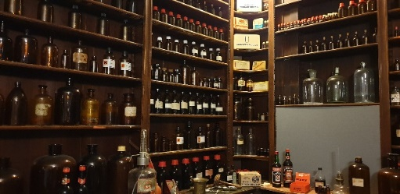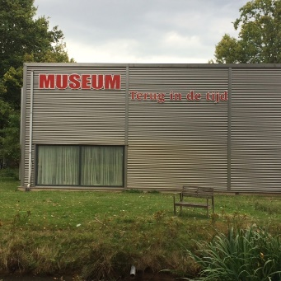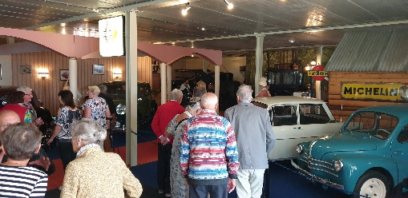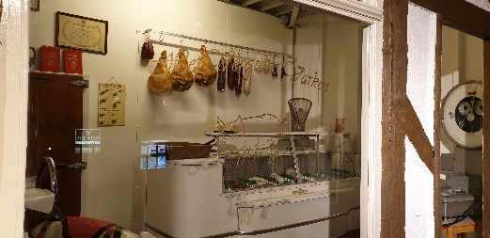

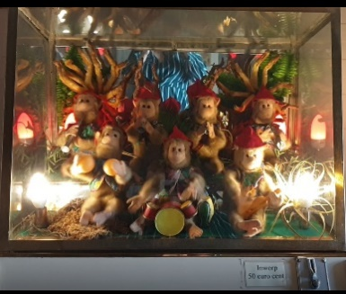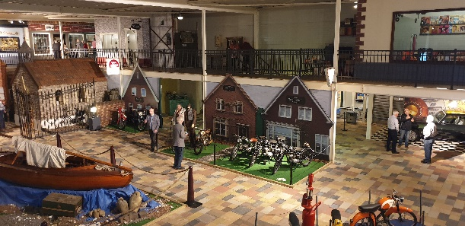

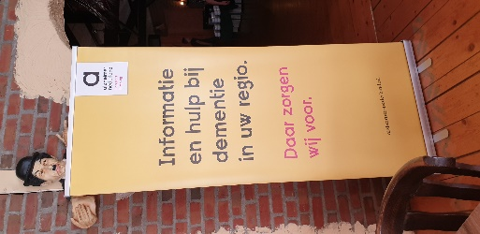

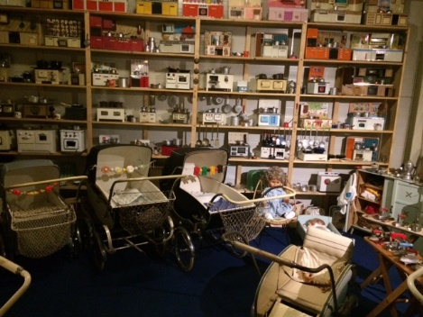

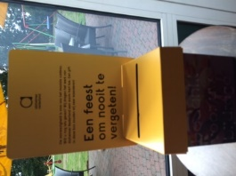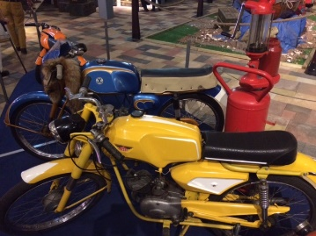

En er was nog zovééééél meer …..

Het zonnetje was ons ook goed gezind, het was prachtig weer en op het terras zat menigeen te keuvelen met een lekker kopje koffie in de hand. Het gezellig babbelen ging door tijdens het diner, heerlijk !

Iedereen heeft genoten …. Of, zoals een bezoeker zei: “Mijn vrouw (zij heeft de ziekte van Alzheimer) heeft al lang niet meer zoveel gelachen als vandaag! “ Aan het einde van de dag hebben de deelnemers dit evenement gesteund met een vrijwillige bijdrage van in totaal 319 €. Hartelijk dank hiervoor ! Zoals altijd wordt dit bedrag weer besteed aan activiteiten van mensen met dementie en hun mantelzorgers van regio Parkstad Limburg.

**Alzheimer afdeling Parkstad Limburg op de Gezondheidsbeurs Parkstad 2 november**

Op de Gezondheidsbeurs Parkstad in Stadion Roda JC te Kerkrade was ook dit jaar onze afdeling Alzheimer Parkstad Limburg weer aanwezig met een uitgebreide informatiestand.

Er kwamen die dag een groot aantal bezoekers, vooral in de ochtend was het zeer druk. Diverse vrijwilligers van onze afdeling stonden paraat, het was een drukte van belang …. er was veel belangstelling aan onze stand. Je merkte al vlug dat er verschillende mensen waren die ook weer dit jaar meer gerichte informatie vroegen over dementie. Het was prettig om in een kort gesprek enige informatie te geven, en naast onze informatiestand waren de casemanager dementie aanwezig die informeerden over hun werk en mogelijkheden. Bezoekers namen gericht enkele brochures van Alzheimer Nederland mee, alsook het programma van ons Alzheimer Café Parkstad Limburg, de nieuwsbrief en o.a. de brochure over de Geheugentafel.

Er zijn zeker een aantal mensen bij die het “sparen” van pennen erg leuk vinden !

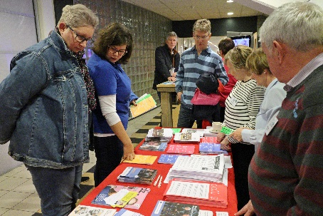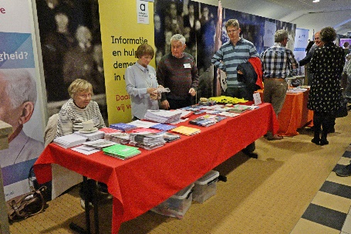

Thijs zit al in de startblokken !

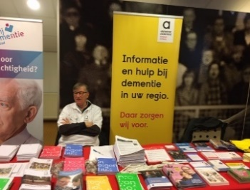

**Nieuws uit onze bibliotheek**

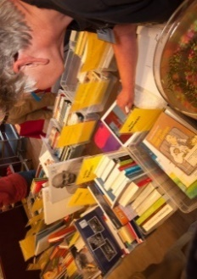

Deze keer hebben we een royale hoeveelheid boeken met verschillende invalshoeken toegevoegd aan onze bibliotheek.

***Clairy Polak: Voorbij***, ***voorbij***

Op de dag van de opname begint de terugblik op het leven van haar man. Verhalen die hij zelf schreef worden gecombineerd met haar eigen ervaringen en gevoelens. Vragen naar zingeving komen op . Dat zijn leven geen zin meer heeft. Niet voor hem. En dat zij de zin van haar leven uitsluitend nog ontleent aan de instandhouding van die zinloosheid.

***Roos Kuiper:***  ***Ik vergeet alleen wat namen", zegt mijn man .***

Ruim tien jaar aan ervaringen met Frontotemporale Dementie en Semantische Dementie is de ondertitel van dit boek. Eindelijk een boek waar uitgebreid over de gevolgen van semantische dementie wordt geschreven ,ook voor de partner.De eerste lener van het Alzheimercafe van dit boek vond het herkenbaar, goed dat er eindelijk een boek is over semantische dementie. Maar het was ook confronterend, wat kan er nog allemaal gebeuren met ons beiden in de komende tijd.

Het volgende boek is ook geschreven door een partner: ***Johan Carbo: Dank je wel voor de liefde.***

Zij maken een proces meewaarin Ellen de diagnose Parkinson en Lewy body dementie heeft. Hij schrijft heel open over de persoonlijkheidsveranderingen en stemmingswisselingen van zijn vrouw. De schrijver is hartstochtelijk in zijn schrijfstijl, kritisch en volhardend in de zoektocht naar goede zorg.

***Jos Frusch*** schreef: ***Herinnering***

Vlak na het overlijden van zijn moeder, die dementie had, ging Jos Frusch columns schrijven. Het zijn makkelijk te lezen stukken, korte zinnen en vol herkenning en emotie voor nabestaanden. De opbrengst van het boek gaat naar het Alzheimer Onderzoekfonds Limburg.

***R.Geelen: Familie begeleiden bij dementie***

Het boek gaat via praktijkvoorbeelden in in op de vraag wat je als zorgverlener voor de naasten van iemand met dementie kunt betekenen. Het gaat bijvoorbeeld over het verwerken van het verlies van iemands naaste, de stemmings- en gedragsveranderingen die bij dementie horen, de toenemende zorgtaken en steeds veranderende vragen waarmee familie te maken krijgt, zowel vanuit de thuissituatie als in het verpleeghuis.

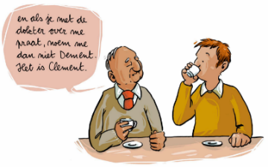***M. Markus: Ik leef in een wereld die ik niet ken***   
Het ontroert hoe je door de dochter wordt meegenomen door het hele proces van de ziekte en dan gezien door de ogen van de mantelzorger. Je leeft met Marjolijn mee en krijgt een goed beeld wat een mantelzorger voor iemand met dementie allemaal voor de kiezen krijgt; onmacht, woede, verdriet, ongeloof, de onzekerheid en de angst voor alles wat komen gaat. Tevens is het een mooi eerbetoon aan de betrokken medewerkers van het verpleeghuis.

***Henk Blanken: Beginnen over het einde*** met als ondertitel  ***“ over euthanasie bij dementie “***

In dit openhartige boek laat Henk Blanken zien hoe belangrijk het is om op tijd te beginnen over het einde. Met je naasten en met je arts. Hij pleit ervoor dat patiënt, arts en naaste het samen moeten doen en wil zo een verandering in de euthanasiewetgeving. Op basis van een kraakheldere wilsverklaring zou een naaste uit naam van een patiënt het moment moeten kunnen kiezen voor euthanasie

**Mededelingen van het secretariaat**

**Nieuw logo Alzheimer Afdeling Parkstad Limburg.**



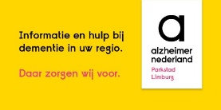Vanaf augustus 2019 wordt er een nieuw aangescherpte huisstijl bij Alzheimer Nederland ingevoerd, waardoor de herkenbaarheid vergroot wordt. De nieuwe huisstijl wordt in

de organisatie, de regio-afdelingen en Alzheimer Cafés langzaam aan geïntegreerd. De invoering gebeurt stap voor stap en ook zo kosten efficiënt mogelijk.

Zie daar ….. ons nieuwe logo.

**Nieuwe versies brochures Alzheimer Nederland.**

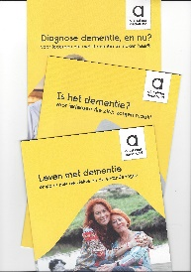  
In navolging op het nieuwe logo van Alzheimer Nederland worden de informatieve brochures opnieuw uitgegeven en afgedrukt met de voorpagina in de bekende gele kleur.

In 2020 worden deze brochures besteld voor het Alzheimer Café Parkstad Limburg en bij de Geheugentafel.

De huidige brochures zijn nog steeds verkrijgbaar

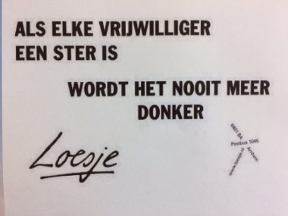**Fondswerving en subsidies.**  
De secretaris is volop doende met het aanvragen van subsidies en sponsoring in 2020 voor de diverse activiteiten van onze afdeling Alzheimer Parkstad Limburg, in het bijzonder de bijeenkomsten in het Alzheimer Café. Maar ook het evenement van de jaarlijkse Wereld Alzheimer Dag, de Geheugentafel in diverse bibliotheken en buurtlocaties in de Parkstad gemeenten, voor het geven van lezingen, meewerken in werkgroepen en organiseren van informatiestands.   
Hartelijk dank voor de tot nu ontvangen c.q. toegezegde subsidies 2020 van de gemeente Brunssum, Stichting Vrienden van Welland en Stichting ondersteuning GGZ clienten Zuid Limburg.

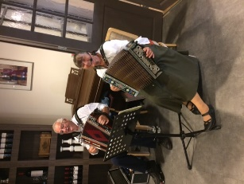  
**Start najaarsprogramma Alzheimer Café Parkstad Limburg**

Op dinsdag 10 september l.l. is weer het najaars-programma gestart met een boeiende lezing over Dementie en psychiatrie. Gastspreker was Christophe van Dijken, specialist ouderengeneeskunde van Envida uit Maastricht.

Het was een druk bezochte bijeenkomst met ca. 65 bezoekers, deze werden door onze vrijwilligers hartelijk ontvangen met een kopje koffie/thee en een heerlijk stukje cake.  
Het geheel werd muzikaal opgeluisterd door het accordeon-duo Jan en Mia.

De bijeenkomsten van het Alzheimer Café Parkstad Limburg in zorgcentrum Tobias worden steeds druk bezocht, bij sommige thema’s zijn er wel 80-100 bezoekers aanwezig.

**Nieuws uit de regio en het land**

**Nieuwe Wet zorg en dwang (Wzd) per 1 januari 2020**

Misschien hebben jullie al her en der gehoord over de Wet zorg en dwang die op 1 januari 2020 van kracht wordt. De wet gaat mensen met dementie beter gaat beschermen tegen zorg die ze niet willen. Het is dus een belangrijke wet,

De Wzd is de opvolger van de BOPZ. Het grote verschil met de BOPZ is dat de Wzd niet alleen in het verpleeghuis maar ook in de thuissituatie gaat gelden, waar nu veel onvrijwillige zorg plaatsvindt (denk aan deur op slot doen, cameratoezicht, medicijnen door de vla roeren), zonder dat er een wet is die hierop toeziet. Met de nieuwe wet moeten zorgprofessionals nu een stappenplan gaan volgen als ze onvrijwillige zorg willen inzetten en regelmatig evalueren. Natuurlijk besteed Alzheimer Nederland hier aandacht aan.

Zie: op**dementie.nl** om mantelzorgers te informeren: https://dementie.nl/wet-zorg-en-dwang-wzd/wet-zorg-en-dwang-wzd-bij-dementie.

Meer weten over de wet? Kijk op https://www.dwangindezorg.nl/.

## Alzheimerpanel. Als belangenorganisatie wil Alzheimer Nederland goed op de hoogte zijn van de wensen en behoeften van mensen met dementie en hun mantelzorgers. Zo kunnen we beter opkomen voor hun belangen. Het alzheimerpanel geeft die mogelijkheid. Het is een digitaal panel met meer dan 1000 mensen met dementie en hun mantelzorgers. Heeft u dementie of bent u mantelzorger ? En wilt u graag uw ervaringen en mening delen over allerlei zaken die te maken hebben met mensen met dementie en hun mantelzorgers ? Meld u dan aan voor het alzheimerpanel ! Of kies voor inlogen als u al lid bent.

Ga naar de website via:https://www.alzheimer-nederland.nl/alzheimerpanel

## Hulpkaart bij dwalen?

De Hulpkaart is een persoonlijk, opvouwbaar kaartje, dat past in een portemonnee. Gebruikers leggen op de Hulpkaart vast hoe anderen het best met hen om kunnen gaan in situaties waarin ze zelf de regie even kwijt zijn. Dat kunnen heel simpele dingen zijn zoals rustig blijven, dingen herhalen of iemand even de gelegenheid geven om tot zichzelf te komen. Maar het kan ook over zorg gerelateerde onderwerpen gaan, zoals medicijnen of om heel praktische zaken zoals de zorg over kinderen of huisdieren en het dwaalgedrag. Ook staat er een telefoonnummer op van iemand die de kaarthouder vertrouwt en die kan helpen. Zo weet iedereen die de Hulpkaart leest meteen wat te doen, zodat zaken niet onnodig uit de hand lopen. Hier kunt u een voorbeeld van een Hulpkaart inzien.  
Houders van de Hulpkaart bepalen zelf wat hierop komt te staan. Waar nodig kan een begeleider of behandelaar helpen bij het opstellen van de kaart. Het is belangrijk dat de informatie op de kaart betrouwbaar is en dat mensen die op de kaart genoemd worden akkoord zijn met de gemaakte afspraken. Daarom worden betrokkenen gevraagd een handtekening te zetten voor hun bijdrage.  
Meer informatie op: https://dementie.nl/dwalen/omgaan-met-verdwalen-buitenshuis?

**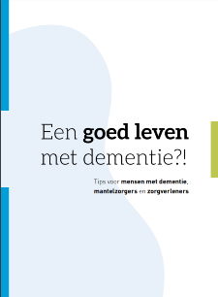  
E-book: Een goed leven met dementie ?!**Tips voor **mensen met dementie, mantelzorgers** en **zorgverleners.**E-book vol tips en verhalen over dementie.  
Vilans en Hogeschool Rotterdam hebben speciaal voor mantelzorgers en zorgverleners het e-book *Een goed leven met dementie?!* Gemaakt. Dit digitale boekje staat boordevol tips en verhalen voor en van mensen met dementie. Het e-book is gemaakt om mantelzorgers en zorgverleners te ondersteunen, voornamelijk omdat mensen met dementie vaak lang thuis blijven wonen. Juist dan is het belangrijk dat ze vitaal blijven mee doen in de samenleving. Met de nodige ondersteuning en aanpassingen is dat zeker mogelijk. Het boekje geeft praktische handvatten en heeft als boodschap: denk in persoonlijke wensen en kansen.  
Een papieren exemplaar is ter inzage bij de informatiestand in het Alzheimer Café Parkstad Limburg.  
Zie: https://www.vilans.nl/vilans/media/documents/publicaties/een-goed-leven-met-dementie.pdf

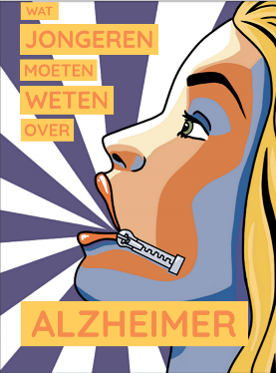**Wat jongeren moeten weten over Alzheimer**Het is moeilijk om jezelf voor te stellen in welke wereld iemand leeft zonder besef van tijd en plaats. Hoe is het om allerlei beelden, geluiden en flarden van gebeurtenissen langs je heen te zien gaan zonder dat je ze een plaats kunt geven in tijd of ruimte. Hoe zou dat zijn? Hoe is het om de wereld om je heen te zien bewegen als een ongeordend geheel waar geen kop noch staart aan zit. Hoe de snelheid van bewegen, denken, formuleren en handelen je steeds een stap voor is. We kennen allemaal de momenten dat we van de ene ruimte naar de andere lopen en vergeten zijn wat we er gingen doen. Door de weg terug te gaan, weten we het weer. Hoe is het als je de weg terug niet meer kunt vinden. En zelfs niet weet waar je vandaan kwam. Hoe is het als je de grip op je leven verliest, je vrijheid kwijtraakt en totaal afhankelijk wordt van anderen. Dat je jouw gedachten niet meer onder woorden kunt brengen. Je kunt alleen nog voelen en er zijn.   
Leerlingen van de vooropleiding beeldende kunst hebben zich verdiept in de wereld van de dementie. Zij hebben door middel van hun kunst de beleving van dementie verbeeld en geprobeerd de toeschouwer een kijkje te geven in deze wondere wereld. Daarnaast is een groep van het technasium betrokken geweest bij de ontwikkeling van de Prikkelende Tuin voor het nieuwe verpleeghuis Lindenburg in Steenbergen, zich ook verplaatsend in de (be) leefwereld van mensen met dementie. Complimenten aan de leerlingen en docenten. 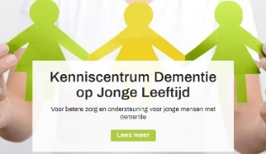Mooie momenten om te tonen dat we maatschappelijk betrokken willen zijn.  
( Leon de Rond Rector-bestuurder RSG ’t Rijks, Bergen op Zoom)  
Zie: https://www.rsgrijks.nl/wp-content/uploads/2018/10/boekje-Alzheimer-Compleet-1.pdf  
Meer informatie is te vinden op de website van: https://www.kcdementieopjongeleeftijd.nl/

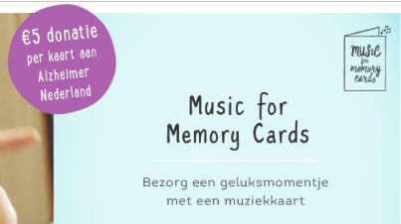**Geluksmoment met muziekkaart**Wordt jouw naaste blij van muziek? Verras haar dan met een Music for Memory Card van Greetz en Alzheimer Nederland. Je steunt er onderzoek naar muziektherapie mee. De online kaarten- en cadeaushop Greetz heeft een speciale actie bedacht met muziekkaarten voor mensen met dementie. Van iedere bestelde kaart schenken zij 5 euro aan Alzheimer Nederland. Je kunt op Greetz.nl/alzheimernederlandeen kaart uitkiezen. Vervolgens kies je daar een muziekfragment bij waar jouw naaste blij van wordt.   
Je kunt kiezen uit klassiekers als La vie en rose en Nederlandse klassiekers als Het kleine café aan de haven en Wie is Loesje? Beschrijf de kaart met je eigen tekst en versier hem met foto’s en andere vrolijke plaatjes. Zo wordt het een cadeautje waar je naaste nog vaak van kan genieten.  
Muziek maakt veel los. Het is bewezen dat muziek veel doet met mensen met dementie. Ineens gaan ogen stralen. Iemand die niet goed meer kan spreken, gaat ineens zingen ! En iemand die meestal somber is, is ineens even blij ! Dat gunnen we iedereen. Daarom steunt Alzheimer Nederland onderzoek naar muziektherapie. In het bijzonder naar hoe deze vorm van therapie voor iedereen die thuis woont toegankelijk kan worden. De opbrengst van deze kaartenactie gaat rechtstreeks naar dit onderzoek.  
Voor meer informatie, zie: https://dementie.nl/nieuws/leuke-dingen/geluksmoment-met-muziekkaart

**Helpt GIST ons dementie te doorgronden**Onze levensverwachting stijgt en steeds meer mensen krijgen te maken met vormen van dementie, zoals de ziekte van Alzheimer. Hoe deze hersenziektes ontstaan en zich ontwikkelen is nog onduidelijk en dat bemoeilijkt de zoektocht naar een geneesmiddel. Dr.ir. Mark Bisschops, verbonden aan de faculteit Technische Natuurwetenschappen, heeft nu een unieke onderzoeksmethode ontwikkeld die voor een doorbraak kan zorgen. Hij gebruikt speciaal gekweekte gistcellen als model voor menselijke hersencellen.

Als het gistmodel succesvol is, kan het onderzoekers veel tijd besparen bij het doorgronden van de ziekte van Alzheimer en andere vormen van dementie.

Unieke Delftse methode

Het probleem bij het gebruik van gistcellen voor hersenonderzoek is dat hun ‘toestand’ nog afwijkt van menselijke hersencellen. Mark Bisschops legt uit: “Onderzoekers gebruiken nu delende en dus groeiende cellen óf inactieve gistcellen. Hersencellen zijn echter wel actief, maar groeien nauwelijks meer. Hier in Delft hebben we een unieke methode ontwikkeld om gist in een actieve, niet-delende toestand te brengen. Ze lijken dan veel meer op onze hersencellen en zijn daardoor een geschikt model voor onderzoek naar dementie.”

Het onderzoek van Bisschops staat nog maar aan het begin. De volgende stap is het aanschaffen van nieuwe analyseapparatuur. Daarmee kan in Delft de werking van de speciaal gekweekte gistcellen als verbeterd model voor hersencellen worden aangetoond en kunnen extra middelen worden gezocht om dit veelbelovende project uit te breiden.

Voor meer informatie: zie https://www.tudelft.nl/2019/tnw/gist-in-de-strijd-tegen-dementie/

**Ze zijn er weer …. Alzheimer sokken**  
Er is weer een nieuwe actie gestart, de echte Alzheimer sokken zijn er weer !   
Sokken met een boodschap !  
Door het kopen én dragen van de vierde editie van Alzheimer SOCKS: *“Sokken met een boodschap”*, steun jij zichtbaar de strijd tegen Alzheimer én maak je alzheimer bespreekbaar.   
https://alzheimersocks.nl/product/alzheimer-socks-2019/

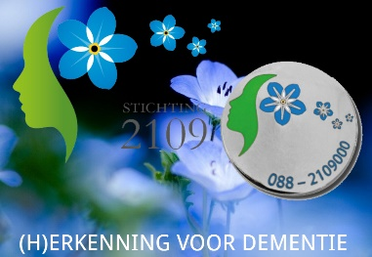**De Stichting 2109**   
Deze stichting, vernoemd naar Wereld Alzheimer Dag (21 september), komt op voor (h)erkenning voor dementie. Er ligt een zware taak bij de mantelzorgers en zij vinden het vaak moeilijk om over dementie te praten. Dementie is een ziekte die nog steeds omgeven is met een taboe en dat bemoeilijkt de acceptatie.

## Stichting 2109 wil dit taboe dan ook doorbreken. Gezien de snelle toename van het aantal mensen met dementie zal dit hard nodig zijn. Wereldwijd krijgt iedere 7 seconde iemand de diagnose dementie !

## De politiek is volop bezig met het geven van voorlichting wat zeer positief is.

## Om deze voorlichting ook vorm en inhoud te kunnen geven is het wel noodzakelijk dat mensen met dementie herkend kunnen worden, want hun beperking is aan de buitenkant niet zichtbaar.

## Denk mee! Help dementie uit de taboesfeer halen.

## Via de website kan voor € 14,95 een speldje als herkenning voor dementerende persoon gekocht worden. Ieder speldje is voorzien van een unieke (persoonlijke) code die aan de achterzijde is gegraveerd en gekoppeld is aan het noodnummer dat op de voorkant staat. Op het moment dat de drager van het speldje verdwaald is kan er hulp worden ingeschakeld door het noodnummer te bellen. De unieke code aan de achterzijde van het speldje zorgt ervoor dat er direct geschakeld kan worden met de juiste contactpersonen. Hierdoor kan de spelddrager snel en veilig thuis gebracht worden.

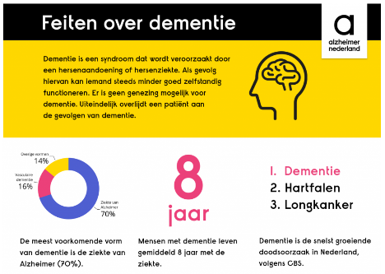**Feiten over dementie.**

Wist je dat:

* Er nu 280.000 mensen met dementie zijn; het aantal mensen met dementie is door de vergrijzing vervijfvoudigd, dit aantal zal in komende 25 jaar verdubbelen tot 500.000;
* 74% van de mensen met dementie thuis woont;
* 80.000 mensen met dementie in het verpleeghuis woont;
* Er 350.000 mantelzorgers van mensen met dementie zijn?
* Zie voor meer info: https://www.alzheimer-nederland.nl/factsheet-cijfers-en-feiten-over-dementie

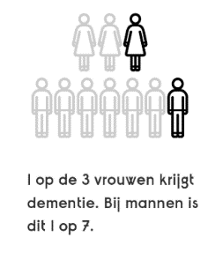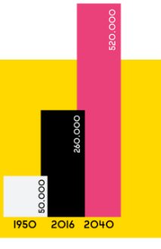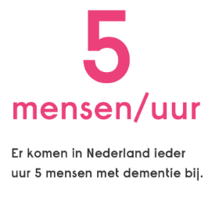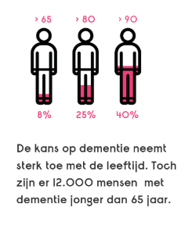

**Data bestuursvergadering en Alzheimer Café Parkstad Limburg in 2020**

Bestuursvergadering: 1e dinsdag van de maand, van 19.00 – 21.00 uur  
7 januari, 4 februari, 3 maart, 7 april, woensdag 6 mei, 2 juni, 7 juli, 1 september,   
6 oktober, 3 november en 1 december 2020.  
Alzheimer Café Parkstad Limburg: 2e dinsdag van de maand, van 19.30 – 21.30 uur  
14 januari, 11 februari, 10 maart, 14 april, 12 mei, 9 juni, 8 september, 13 oktober, 10 november en   
8 december 2020.

**Informatie afdelingsbestuur**

*Naam en adressen van de bestuursleden:*Voorzitter: Dhr.M. Gulpers, A gen Giesen 48, 6418 BJ Heerlen, +31(0)643364466  
Penningmeester: Dhr. F. Schlösser, Akerstraat Noord 372, 6431 HX Hoensbroek, 045-5213455  
Secretaris: Dhr. L. Pieters, Quaedvlieglaan 13, 6371 HA, Landgraaf, +31(0)613365008.  
overige leden:  
Mevr. Th. Pasmans-Claessen, De Wendelstraat 6, 6372 VW Landgraaf, tel. 045-5416497;  
Mevr. L. Senden, Schubertstraat 7, 6444 BB Brunssum, 045-5256777  
Mevr. G. Zelissen, Elbereveldstraat 426, 6466 KL Kerkrade, tel. 045-5410883;  
Dhr. Th. Peeters, Joannes XXIII-singel 47, 6416 GG Heerlen, tel 045-5416248 (tot 31-12-2019);  
Dhr. A. Ruis, Sikkelhof 17, 6418 JX Heerlen, tel. 06-42899864;  
Dhr. W. Zeedzen, Sint Pietershof 11, 6411 KG Heerlen, tel. 045-5410794.

**Secretariaat**:  
Postadres: Quaedvlieglaan 13, 6371 HA Landgraaf  
Telefoon: +31(0)613365008  
Bankrekeningnr.: NL98RABO0150425503  
e-mailadres 1:parkstadlimburg@alzheimer-nederland.nle-mailadres 2: alzheimerparkstadlimburg@gmail.com

*Onze regionale website*:  
 www.alzheimer-nederland.nl/regios/parkstad-limburg en via sites.google.com/site/alzheimerparkstad   
*Op Facebook*: https://www.facebook.com/AlzheimerParkstad/

Oplage: ca. 250 drukwerk en 900 digitaal

Verspreiding: Parkstad Limburg

Eindredactie: Leon Pieters (secretaris)

Reproductie: Biesonder, Landgraaf

Als u zich wilt uitschrijven, dan kunt u dat op ieder moment doen door een berichtje te sturen naar het secretariaat.  Als u meer wilt weten over hoe Alzheimer Nederland omgaat met persoonsgegevens, raadpleeg dan de privacyverklaring: www.alzheimer-nederland.nl/privacy.

**De activiteiten van het Alzheimer Café Parkstad Limburg worden ondersteund door:**

**Sevagram, MeanderGroep, Mondriaan divisie Ouderen, Verpleeghuis Bergweide, Privazorg Maas & Heide, Keten Hulp bij Dementie Parkstad, Steunpunt Mantelzorg Parkstad & Ruggesteun, Alcander, Impuls, Huisartsen OZL, Lionarons GGZ, Vitalis Parc Imstenrade, SGL, Zuydhogeschool faculteit Gezondheidszorg, NoviZorg, Buurtzorg Heerlen-Centrum.**